ФЕДЕРАЛЬНОЕ ГОСУДАРСТВЕННОЕ АВТОНОМНОЕ ОБРАЗОВАТЕЛЬНОЕ УЧРЕЖДЕНИЕ ВЫСШЕГО ОБРАЗОВАНИЯ

**«САНКТ-ПЕТЕРБУРГСКИЙ ПОЛИТЕХНИЧЕСКИЙ УНИВЕРСИТЕТ ПЕТРА ВЕЛИКОГО»**

Институт компьютерных наук и технологий

Высшая школа интеллектуальных систем и суперкомпьютерных технологий

**Лабораторная работа №2**

**Знакомство с пакетом Quartus Prime**

по дисциплине «Технологии проектирования аппаратных средств компьютерных систем»

Выполнил:

студент группы 3540901/02001

Бараев Д. Р.

Проверил:

А. П. Антонов

Санкт-Петербург 2020

**Содержание**

Список иллюстраций 3

Упражнение 2 4

1. Введение 4

1.1 Цель работы 4

1.2 Алгоритм работы проекта 4

1.3 Задачи 4

2. Создание проекта 5

3. Создание mif файла и экземпляра модуля памяти ROM 6

4. Создание 28 разрядного экземпляра счетчика 9

5. Создание экземпляра декодера 2=>4 11

6. Создание схемы 14

7. Компиляция проекта 15

Вывод 17

# Список иллюстраций

Рисунок 1 - Схема проекта 4

Рисунок 2 - Установки для создаваемого проекта 5

Рисунок 3 – Создание нового mif файла 6

Рисунок 4 – Количество слов и разрядность 6

Рисунок 5 - Копирование содержимого колонки «7сегментный код» в созданный mif файл 7

Рисунок 6 - Выбор мегафункции ROM:1-PORT 7

Рисунок 7 - Окно для имени создаваемого экземпляра мегафункции и языка для описания настроек 8

Рисунок 8 - Настройки модуля ROM 8

Рисунок 9 - Указали файл bin_7seg.mif 9

Рисунок 10 - Выбрали создаваемые файлы 9

Рисунок 11 – Выбираем мегафункцию LPM_COUNTER 10

Рисунок 12 - Задали имя создаваемого экземпляра и указали язык для описания настроек 10

Рисунок 13 - Установка разрядности счетчика 11

Рисунок 14 - Файлы, которые MegaWizard должен создать 11

Рисунок 15 - Выбираем мегафункцию LPM_DECODE 12

Рисунок 16 - Задаем имя создаваемого экземпляра мегафункции 12

Рисунок 17 - Установка разрядности входа 13

Рисунок 18 - Окно Pipelining 13

Рисунок 19 - Файлы, которые MegaWizard должен создать 14

Рисунок 20 - Запуск задачи Create New Design File 14

Рисунок 21 - Тип создаваемого файла Block Diagram/Schematic File 15

Рисунок 22 - Созданная схема 15

Рисунок 23 - Раздел Pin & Location Assignments 16

Рисунок 24 - Раздел Fitter Assignments 16

Рисунок 25 - Полная компиляция проекта 17

# Упражнение 2

# Введение

1.1 Цель работы

Знакомство с базовыми возможностями схемного ввода в пакете Quartus Prime и возможностями редактора начального содержимого модуля памяти.

# Алгоритм работы проекта

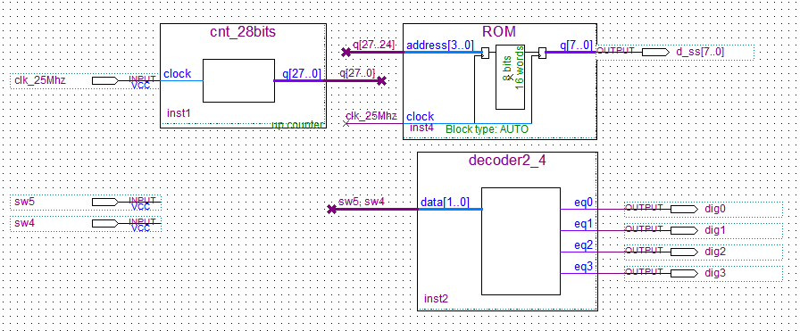

Рисунок 1 - Схема проекта

Алгоритм работы:

* входная частота clk_25Mhz ( 25 МГц) делится на 28-разрядном счетчике делителе (cnt_28bits)
* 4 старших разряда счетчика поступают на преобразователь двоичного кода в 7-сегментный (bin_7seg), реализованный на модуле памяти ROM, а с его выхода на выход (на 4разрядный 7-сегментный индикатор).
* переключатели sw5, sw4 позволяют выбрать разряд 4-разрядного 7-сегментного индикатора, на котором будут отображаться данные с выхода преобразователя двоичного кода в 7-сегментный

# Задачи

1. Создание проекта
2. Создание mif файла и экземпляра модуля памяти ROM
3. Создание 28 разрядного экземпляра счетчика
4. Создание экземпляра декодера 2=>4
5. Схемный ввод проекта
6. Компиляция проекта

# Создание проекта

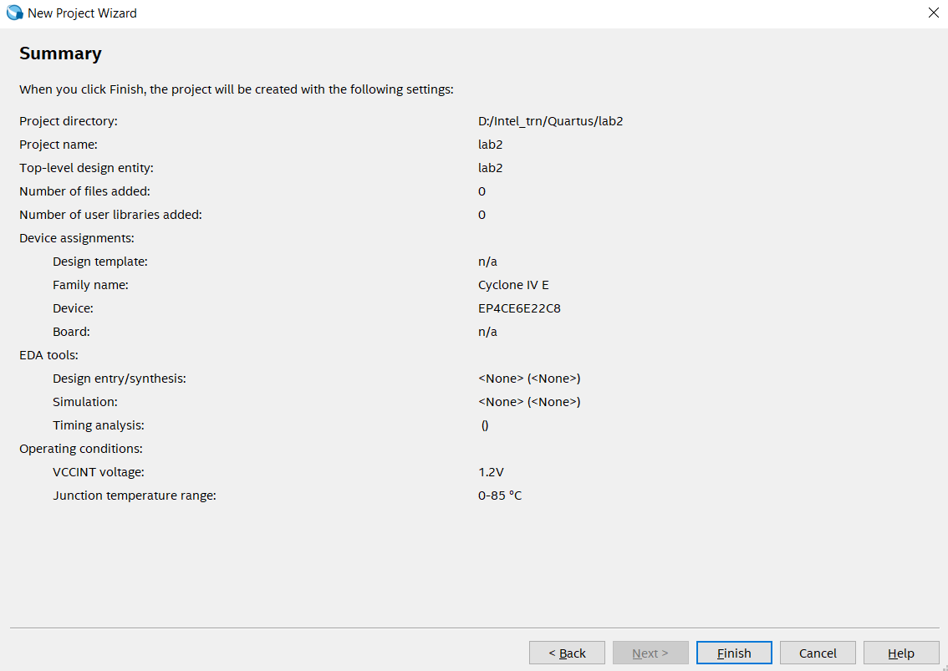

Рисунок 2 - Установки для создаваемого проекта

# Создание mif файла и экземпляра модуля памяти ROM

1. Создайте новый mif файл:

* Команда File=>New

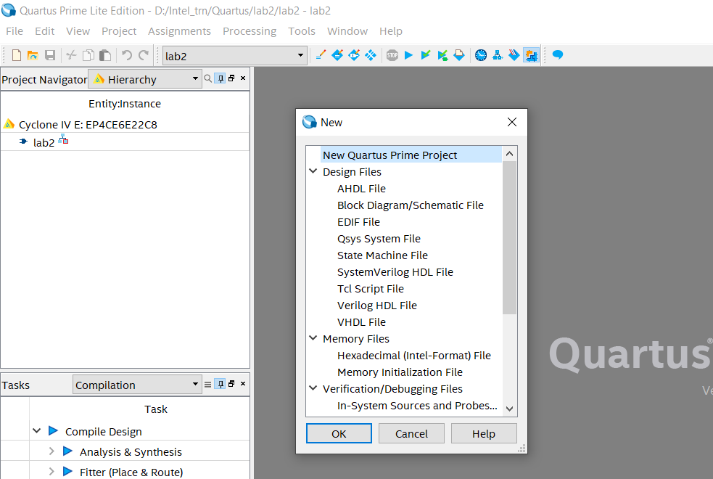

Рисунок 3 – Создание нового mif файла

* Задайте количество слов -16- модуля памяти и разрядность -8

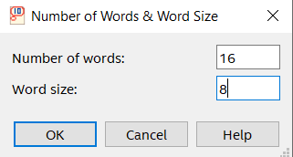

Рисунок 4 – Количество слов и разрядность

* Установите систему счисления данных – Binary; отобразите массив памяти в виде 1 колонки (1 Cell per Row).
* Откройте bin_7seg.xls файл и скопируйте содержимое колонки «7сегментный код» в созданный mif файл

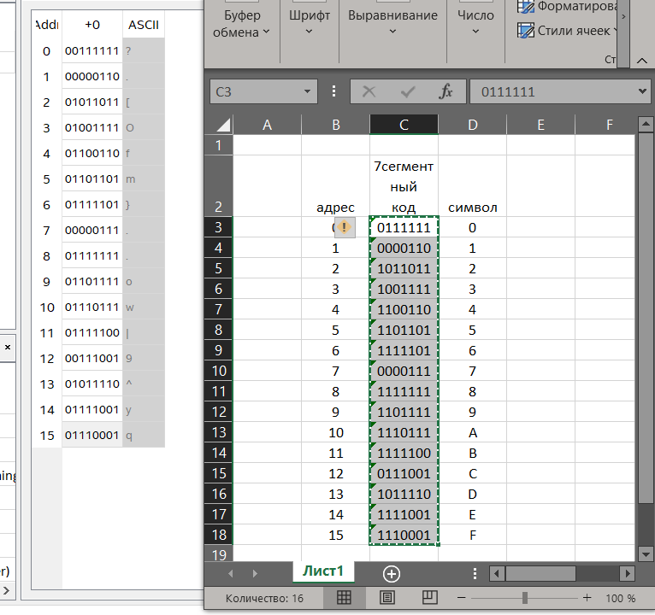

Рисунок 5 - Копирование содержимого колонки «7сегментный код» в созданный mif файл

* Сохраните файл под именем bin_7seg.mif

1. В окне IP Catalog выберите мегафункцию ROM:1-PORT и нажмите кнопку ADD.

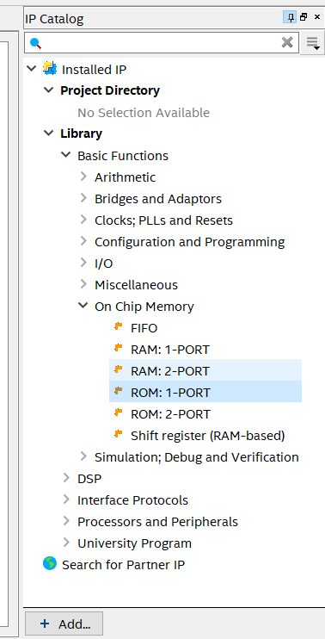

Рисунок 6 - Выбор мегафункции ROM:1-PORT

1. В появившемся окне задайте имя создаваемого экземпляра мегафункции (ROM) и укажите язык для описания настроек экземпляра мегафункции (VHDL).

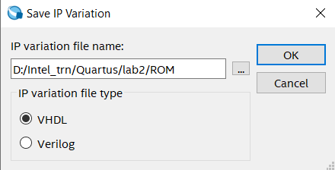

Рисунок 7 - Окно для имени создаваемого экземпляра мегафункции и языка для описания настроек

1. Нажмите кнопку – OK, запустится помощник MegaWizard Plug-in Manager.
2. В окне настроек модуля ROM установите указанные ниже параметры.

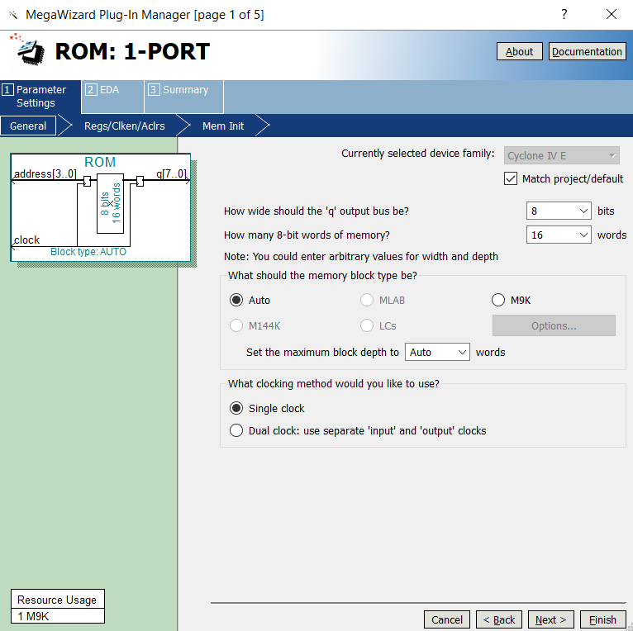

Рисунок 8 - Настройки модуля ROM

1. Нажмите кнопку Next
2. В появившемся окне оставьте все без изменений
3. Нажмите кнопку Next
4. В появившемся окне с помощью браузера найдите и укажите файл bin_7seg.mif

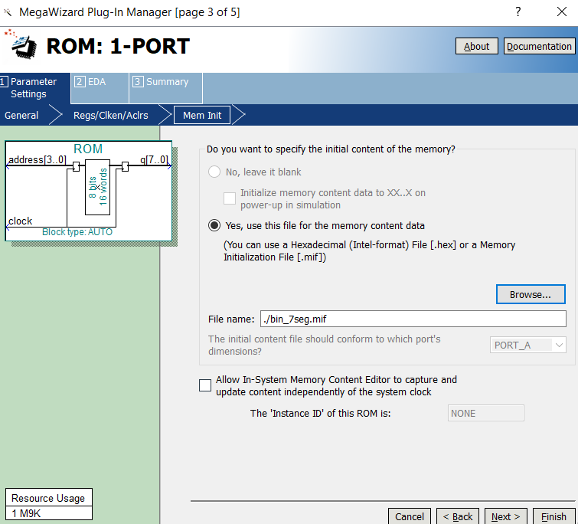

Рисунок 9 - Указали файл bin_7seg.mif

1. Нажмите кнопку Next
2. Нажмите кнопку Next
3. На появившейся странице выберите создаваемые файлы:

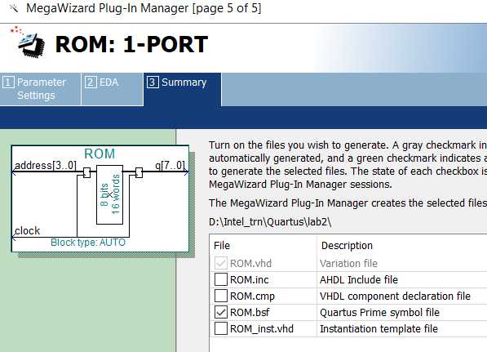

Рисунок 10 - Выбрали создаваемые файлы

*Экземпляр модуля ROM создан и с ним связан файл начального содержимого.*

# Создание 28 разрядного экземпляра счетчика

1. В окне IP Catalog выберите мегафункцию LPM_COUNTER и нажмите кнопку ADD.

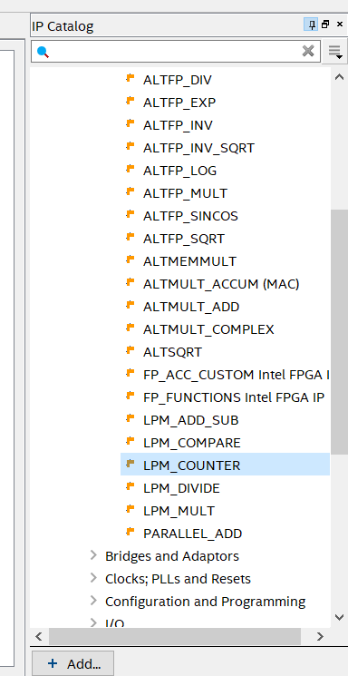

Рисунок 11 – Выбираем мегафункцию LPM_COUNTER

1. В появившемся окне задайте имя создаваемого экземпляра мегафункции (cnt_28bits) и укажите язык для описания настроек экземпляра мегафункции (VHDL).

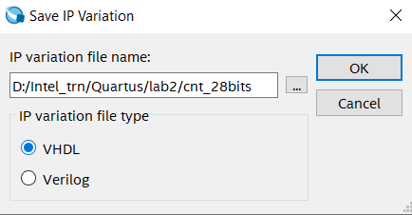

Рисунок 12 - Задали имя создаваемого экземпляра и указали язык для описания настроек

1. Нажмите кнопку – OK, запустится помощник MegaWizard Plug-in Manager.
2. Установите разрядность счетчика - 28 бит. Нажмите кнопку Next.

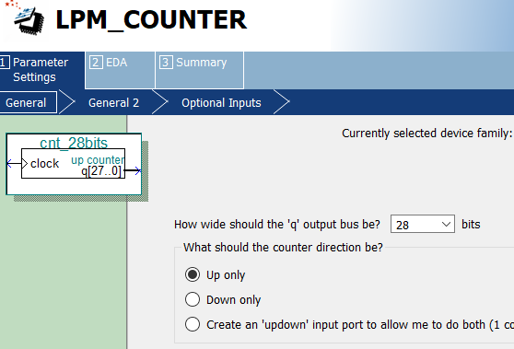

Рисунок 13 - Установка разрядности счетчика

1. В следующем окне нажмите кнопку Next.
2. В следующем окне нажмите кнопку Next.
3. Появится окно Simulation Libraries. Нажмите кнопку Next.
4. В появившемся окне укажите файлы, которые MegaWizard должен создать:

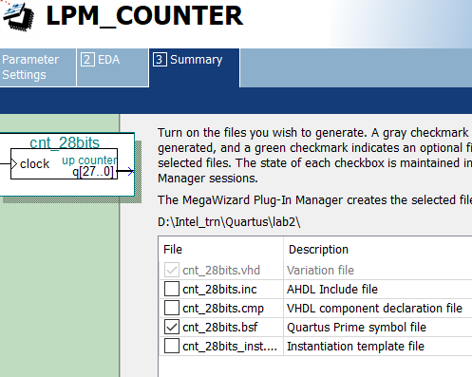

Рисунок 14 - Файлы, которые MegaWizard должен создать

# Создание экземпляра декодера 2=>4

1. В окне IP Catalog выберите мегафункцию LPM_DECODE и нажмите кнопку ADD.

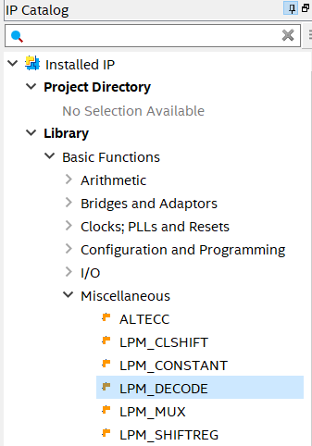

Рисунок 15 - Выбираем мегафункцию LPM_DECODE

1. В появившемся окне задайте имя создаваемого экземпляра мегафункции (decoder2_4) и укажите язык для описания настроек экземпляра мегафункции (VHDL).

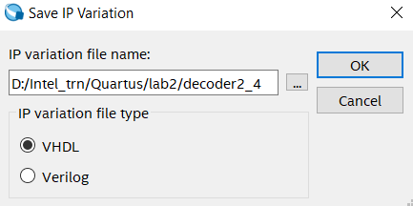

Рисунок 16 - Задаем имя создаваемого экземпляра мегафункции

1. Нажмите кнопку – OK, запустится помощник MegaWizard Plug-in Manager.
2. Установите разрядность входа - 2 бит. Нажмите кнопку Add all. Нажмите кнопку Next.

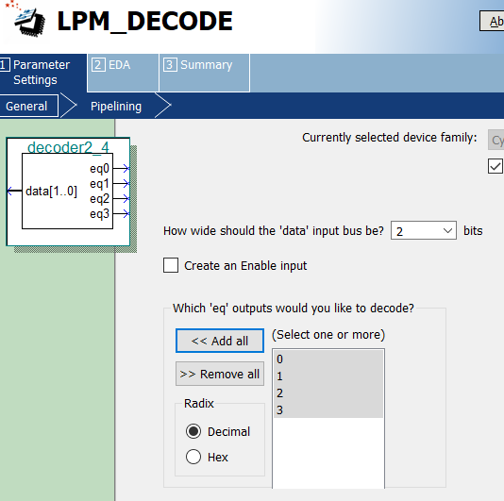

Рисунок 17 - Установка разрядности входа

1. В следующем окне оставьте значения по умолчанию. Нажмите кнопку Next.

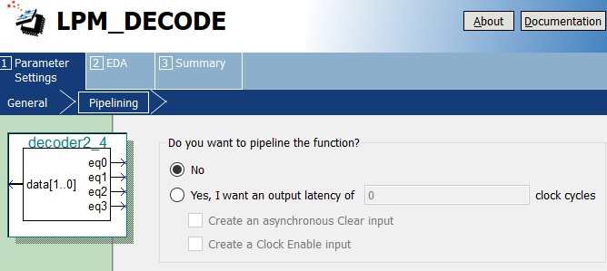

Рисунок 18 - Окно Pipelining

1. Появится окно Simulation Libraries. Нажмите кнопку Next.
2. В появившемся окне укажите файлы, которые MegaWizard должен создать:

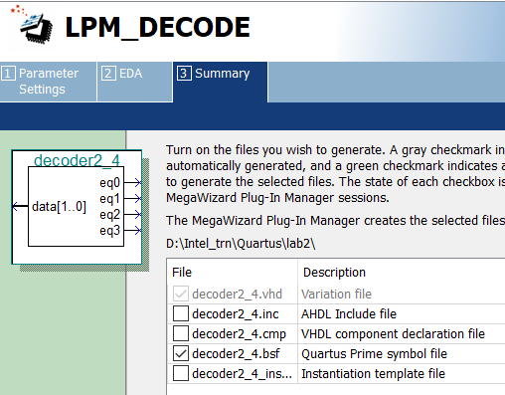

Рисунок 19 - Файлы, которые MegaWizard должен создать

*Экземпляр декодера создан.*

# Создание схемы

1. Запустите задачу Create New Design File в окне задач.

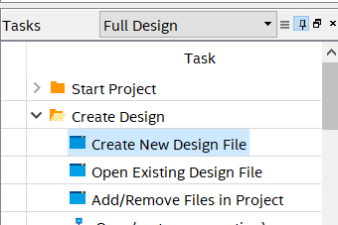

Рисунок 20 - Запуск задачи Create New Design File

1. Укажите тип создаваемого файла Block Diagram/Schematic File. Нажмите ОК.

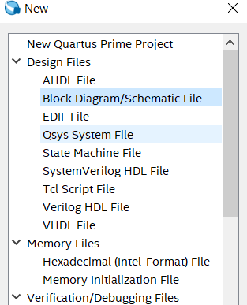

Рисунок 21 - Тип создаваемого файла Block Diagram/Schematic File

1. Выполните команду: меню File->Save As и сохраните файл как lab2.bdf
2. Схема, которая должна быть создана, изображена ниже.

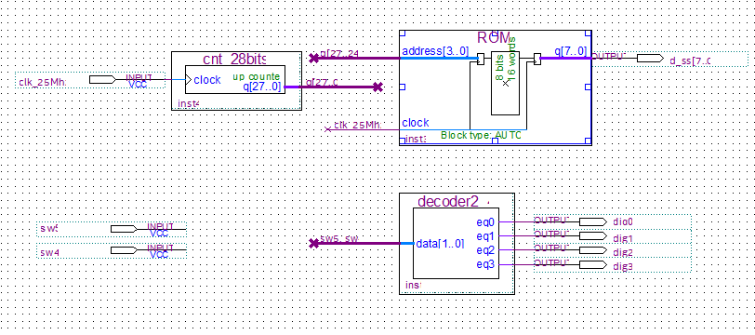

Рисунок 22 - Созданная схема

1. Сохраните схему под именем lab2.bdf.

# Компиляция проекта

1. Назначение опций компилятора (практически все опции имеют значения по умолчанию) и номеров выводов СБИС для платы miniDiLaB-CIV выполнены для Вас и хранятся в файле lab2.qsf. Откройте этот файл в любом текстовом редакторе.
2. Раздел Pin & Location Assignments файла, содержащий привязку выводов проекта к выводам микросхемы EP4C6E22C8 , приведен ниже (сравните с открытым файлом):

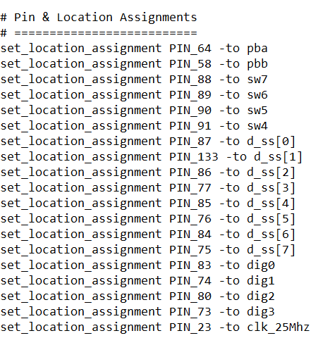

Рисунок 23 - Раздел Pin & Location Assignments

1. Часть раздела Fitter Assignments, в которой задаются:

* режим работы не использованных выводов СБИС: как входы с pull-up резистором
* стандарт сигнала для каждого входа/выхода

приведена ниже (сравните с открытым файлом):

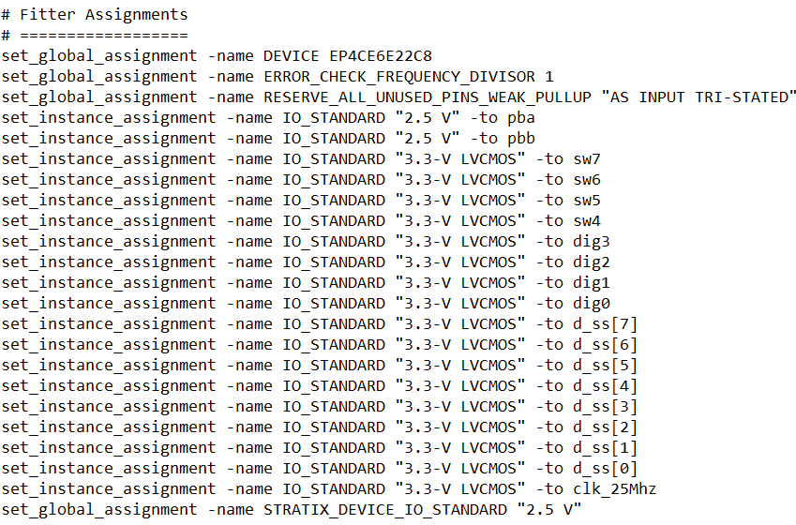

Рисунок 24 - Раздел Fitter Assignments

1. В окне задач (Tasks) выберите процедуру Full Design и двойным щелчком левой клавиши мыши по команде Compile Design запустите полную компиляцию проекта.

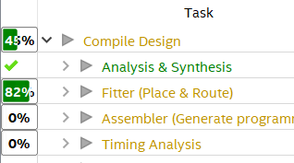

Рисунок 25 - Полная компиляция проекта

*В процессе полной компиляции проекта осуществляется:*

* *проверка синтаксиса,*
* *синтез с оптимизацией занимаемой площади и быстродействия проекта,*
* *трассировка и СБИС с оптимизацией занимаемой площади и быстродействия проекта,*
* *получение файла для конфигурирования СБИС – pof(sof) файл,*
* *получение модели с временными параметрами реализованной СБИС,*
* *временной анализ,*
* *формирования файла с детальным отчетом обо всех этапах компиляции проекта.*

# Вывод

В ходе данной лабораторной работы были созданы:

* проект в Quartus Prime
* mif файл и экземпляр модуля памяти ROM
* 28 разрядный экземпляр счетчика
* экземпляр декодера 2=>4
* схемный ввод проекта
* компиляция проекта